TITRE DU DOCUMENT

Joindre un ou plusieurs fichiers attachés
Rédigé le jeudi 30 septembre 2021

Lorsqu’on souhaite joindre une pièce jointe à un message, deux possibilités s’offrent à nous : 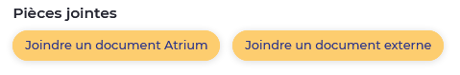
Joindre un document ATRIUM : le/les document(s) doivent être déjà déposé(s) dans son espace personnel ou espace documentaire d'un site collaboratif ou du site établissement dans lequel vous avez des droits d'accès.

Joindre un document Externe : le/les document(s) ne sont pas sur les espaces documentaires atrium, ils se trouvent dans un répertoire de votre ordinateur, d’une clé usb…

- Joindre un document EXTERNE
- Lors de l’écriture d’un message, cliquer sur « Joindre un document externe », une nouvelle fenêtre montrant l’arborescence de votre ordinateur apparaît.
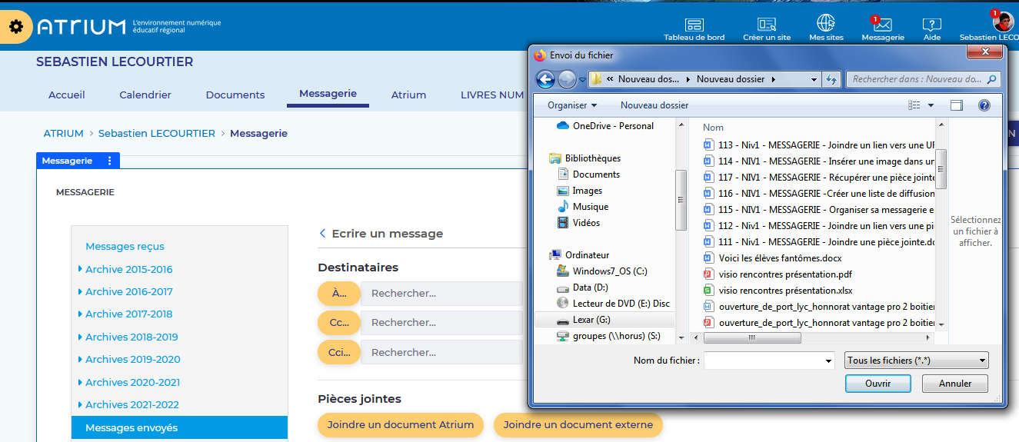

- Rechercher et sélectionner le fichier devant être envoyé
- Le nom du fichier apparaît alors en dessous des options de choix.
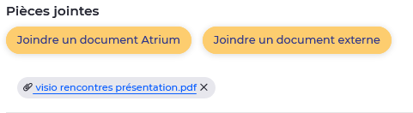
- Joindre un seul document déjà présent sur ATRIUM
Votre Espace personnel est inaccessible par les membres du site Atrium de votre établissement. Méthode obligatoire à utiliser pour envoyer un document

- Lors de l’écriture d’un message, cliquer sur « Joindre un document ATRIUM »,
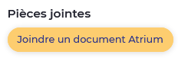
- une nouvelle fenêtre montrant :
A gauche : votre espace « documents » et les différents sites collaboratifs auxquels vous êtes abonnés
A droite : les différents fichiers du répertoire sélectionné à gauche.

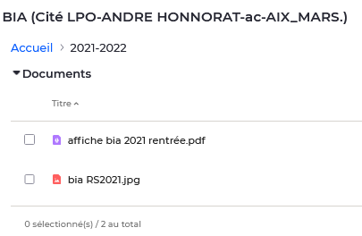
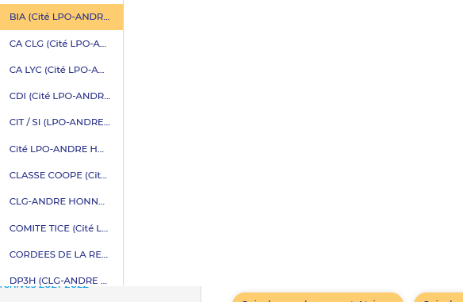

- Sélectionner le fichier à envoyer 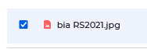 et ajouter 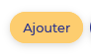
- Le nom du fichier apparaît alors en dessous des options de choix.

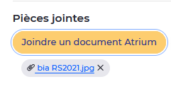
- Joindre plusieurs fichiers attachés

- Comme la méthode du point 2 mais en cliquant sur plusieurs fichiers à joindre.
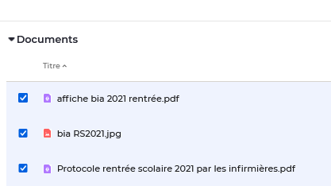

Remarque : Il est préconisé pour éviter des flux de transfert de fichiers entre les différents membres du site Atrium d'utiliser la méthode d'envoi par lien (Voir fiches suivantes).

